**ÖMER ÇELİK**

**EĞİTİM BİLGİLERİ**

**Yüksek Lisans** Bülent Ecevit Üniversitesi SBE / İşletme

28.08.2019 – devam ediyor

**Üniversite** Bülent Ecevit Üniversitesi İİBF / Maliye

05.07.2017

**Lise** Ulus Teknik ve Endüstri Meslek Lisesi / Bilişim Teknolojileri (Web Tasarımı Alanı)

|  |  |
| --- | --- |
| 15.09.2008 | / 08.06.2012 |

**İŞ DENEYİMİ**

**Meteoroloji Genel Müdürlüğü Kalaba / Ankara** 2008

**Bilişim Teknolojileri**

Kurumlara ait bilgisayar arızası tespiti ve bakımının yapılması.

Kurum bilgisayarlarının donanımsal eksikliklerinin giderilmesi, güncellenmesi ve sistemlerinin yükseltilmesi. Personel bilgisayarlarının sorun takibi ve çözümü.

.

**KURS / SERTİFİKA BİLGİLERİ**

**İngilizce Eğitim Sertifikası** 15.06.2012

Amerikan Dil Okulları -B2 Seviyesi

**KOSGEB Katılım Belgesi** 02.06.2017

Zonguldak Bülent Ecevit Üniversitesi İİBF örgün eğitim –

Uygulamalı Girişimcilik Eğitimi / KOSGEB Zonguldak Müdürlüğü

**BİLGİSAYAR BİLGİSİ**

Microsoft Office Programları (Word, Excel, PowerPoint)

Adobe Dreamweaver

Php. Java, MySQL (Web sayfalarını geliştirmek, programlama ve verileri saklamak için kısıtlı ölçüde kullandım.)

**HOBİLER**

Politik, ekonomik ve tarihsel kitaplar, dergiler, köşe yazarları ve akademik metinler okuma ve araştırma. Taekwondo, Tavla, Dağ yürüyüşleri ve kamp atma, Off road.

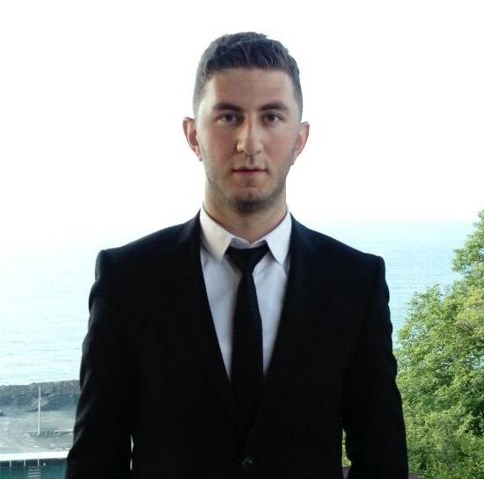

Keçiören / ANKARA

+90(545) 4550794

06clk.omer@gmail.com

**Kişisel Bilgiler**

Cinsiyet: Erkek

Doğum Tarihi: 21/04/1994

Medeni Durum: Bekar

Uyruk: T.C.

Sürücü Belgesi: B (2012)

Askerlik Durumu: Tecilli (28.02.2021 tarihine kadar)

**Yabancı Dil Bilgisi**

**İngilizce**

Okuma: Orta, Yazma: Orta, Konuşma: Orta

**Referanslar**

**Dç.Dr.Mehmet Cural**

Bülent Ecevit Üniversitesi Maliye Anabilim Dalı

**Hüseyin Yılmaz**

Zonguldak Erşah Eğitim Pegem Akademi Kurucu/Öğretmen

**Hanefi Çağ**

Zonguldak Amerikan Kültür Dil Okulları Kurucu/Öğretmen

**Ahmet Babuşcu**

Serbest Mali Müşavir ASMMO Yönetim Kurulu Üyesi

**Selahattin Şenliler**

Yeminli Mali Müşavir